2018高考高三语文3月月考模拟试题01
1．依次填入下面横线上的句子，与上下文衔接最恰当的一组是 ( )
那个春天的黄昏，当满树繁花不经意间闯入我的眼帘，我的心不禁为之震颤。我惊诧，三年时间，树天天在，花年年开，________，一连好几天，________，望它们于无声处悄然散发着生命的芬芳。美丽的花树，寂寞的花树，使我领悟了一句话：________。
①可我竟然从未留意过这近在咫尺的美
②可对这近在咫尺的美，我竟然从未留意过
③我带着一种愧疚的心情站在阳台上望它们
④我天天都在阳台上望它们，带着一种愧疚的心情
⑤美丽如河流，越深越无声
⑥美丽如醇酒，越久香越浓
A．①③⑤ B．②③⑤ C．②③⑥ D．②④⑥
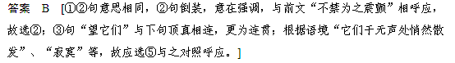

2．填入下面横线处的句子，衔接最恰当的一项是 ( )
①我一回头，身后的草全开花了。靠近我身边的两朵，________，张开薄薄的粉红花瓣，似有吟吟笑声入耳；另一朵则扭头掩面，________。我禁不住也笑了起来。
②TD如何完美演绎3G生活，对中国企业实现自主知识产权创新的突破，完成________，具有重大示范意义。
A．①一朵面朝我……故能遮住笑颜
②“中国创造”向“中国制造”的“惊险一跃”
B．①一朵灿烂地开着……仍不能遮住笑颜
②“中国制造”向“中国创造”的“惊险一跳”
C．①一朵面朝我……仍不能遮住笑颜
②“中国制造”向“中国创造”的“惊险一跃”
D．①一朵灿烂地开着……故能遮住笑颜
②“中国创造”向“中国制造”的“惊险一跳”
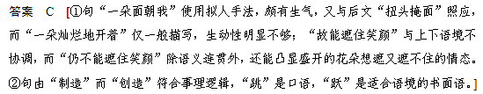

3．阅读下面的文字，回答问题。
在2010年上海世博会开幕式上，中外艺术家联袂登台，奉献了一台精彩绝伦的大型文艺晚会。《相约上海》用欢快的歌舞、款款的深情，________；《江河情缘》通过多瑙河与长江跨越时空的深情对话，表现了中国人民海纳百川的胸襟和朝气蓬勃的活力；《世界共襄》充满浓郁的异国情调，传递出世界各地人民对中国人民的真诚祝愿。
填入上面文字横线处的语句，衔接最恰当的一句是 ( )
A．描写了“今夜鄜州月，闺中只独看”的真实故事
B．营造出“海内存知己，天涯若比邻”的浓厚氛围
C．吹响了“潮平两岸阔，风正一帆悬”的时代号角
D．勾勒出“星垂平野阔，月涌大江流”的美妙景象
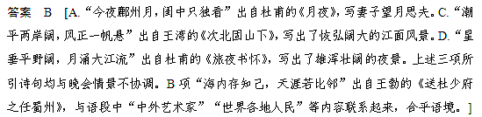
4．下列选项中的诗句填入《到京师》一诗画横线处，恰当的一项是 ( )
城雪初消荠菜生，角门深巷少人行。
________________，此是春来第一声。
A．落红满地乳鸦啼 B．柳梢听得黄鹂语
C．春山一路鸟空啼 D．楼阁新成花欲语
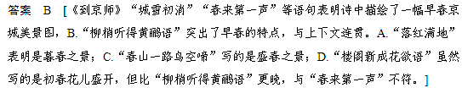
5．下面一段文字中横线处的语句，与上下文衔接最恰当的一项是 ( )
他人的微笑，真伪难辨，但________微笑战斗，强似哀兵必胜，那微笑是给予对手的饱含怜悯的批判。
A．即使是阴冷的奸笑，也无妨还之以笑颜；即使是虚伪的笑，也不必怒目而视，仍可报之以粲然一笑。
B．即使是虚伪的笑，也不必怒目而视，仍可报之以粲然一笑；即使是阴冷的奸笑，也无妨还之以笑颜。
C．对虚伪的笑，不必怒目而视，要报之以粲然的微笑；对阴冷的奸笑，也当笑颜相迎。
D．对阴冷的奸笑，为什么不可以还以笑颜？对虚伪的笑，为什么不报之以粲然微笑，而一定要怒目而视？
答案 B [B.从“虚伪的笑”到“阴冷的奸笑”，语意由轻到重，符合事物的认知规律。]
6．下列各句括号内的两种表述全都恰当的一组是 ( )
①鲁大海——四凤的哥哥，鲁贵的养子——进。他身体魁伟，(a.粗黑的眉毛，b.眉毛粗而黑)两颊微微陷下去。
②天山连绵几千里，(a.不论高山、深谷，不论草原、湖泊，不论森林、溪流，b.不论高山、深谷，不论草原、森林，不论溪流、湖泊)处处有丰饶的物产。
A．①a ②a B．①a ②b
C．①b ②a D．①b ②b
答案 D [①句中“两颊微微陷下去”是主谓短语，而b“眉毛粗而黑”也是主谓短语，协调一致；②句b分类合乎事理。]
7．下列四句话，用的词语相同，但强调的重点却不同。其中分别强调“受话人”和“打电话”
这件事的一组是 ( )
①他上午在家里是给我打了一次电话。
②他上午是在家里给我打了一次电话。
③他是上午在家里给我打了一次电话。
④他上午在家里给我是打了一次电话。
A．②③ B．①② C．①④ D．③④
答案 C [要抓住能够突出语气轻重的词语的位置，首先要关注能够突出语气的词语，本题抓住“是”字就迎刃而解了。]
8．请把下面这个长句改写为三个单句，填入下文的空白处。(可增删个别词语，但不得改变
原意)
已成为全体城市人的骄傲和“城市梦”的理由的2010年上海世博会主题口号“城市，让生活更美好”实际上来自古希腊最博学的学者亚里士多德。
答：________________________________________________________________________
________________________________________________________________________
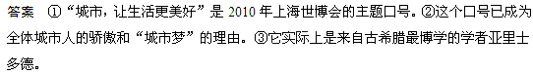
9．下面这个长句读起来别扭，请将它改成三个短句，要求不改变原意。
财富，不应因其可爱得被坏人觊觎便必须对这些坏人为攫取、占有它所采取的卑鄙行为负责。
(1)________________________________________________________________________
(2)______________________________________ __________________________________
(3)________________________________________________________________________
解析 先通读整个句子，大致确定句子的主干意思是“财富不应……对……卑鄙行为负责”，然后再细致切分“什么样的卑鄙行为”，即可得出“坏人为攫取、占有它而采取的卑鄙行为”。这样明确找出主干句子“财富不必为这些卑鄙行为负责”。余下的成分就不难整理出“因其可爱而被坏人觊觎”。理出三个短句后，再根据逻辑关系排列三个短句顺序。
答案 (1)财富因其可爱而被人觊觎。
(2)这些坏人为攫取、占有它而采取卑鄙的行为。
(3)财富本身不必对这些卑鄙行为负责。
10．阅读下面一段文字，调整画线部分的语序，并做到各短语句式协调一致，匀整对称。(可
增删个别词语)
生活中不可能每一个日子都很精彩，①有时有些平淡，苍白有时伴随着，有时或者有些灰暗。但只要我们心中充满阳光，就能“每天拭亮一个太阳”。②明亮代替了灰暗，用新奇代替平淡，用七色代替苍白。
①________________________________________________________________________
②________________________________________________________________________
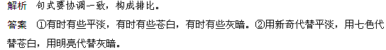
11．在人际相处和沟通中，“同理心”扮演着相当重要的角色。“同理心”的意思，就是指
能够体会他人的情绪和想法，理解他人的立场和感受，并站在他人角度思考和处理问题。下面是一位同学在竞选值周班长失败之后对你说的话，你该如何回答他呢？要求以“如果是我”开头，并运用“同理心”原理。(不超过50字)
同学：我作出了那么大的努力还是没有选上，看来我真的不行！你的回答：如果是我，________________________________________________________________________
________________________________________________________________________
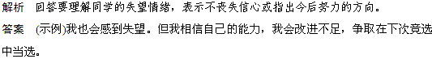
12．把下面的长句改成4个短句，使意思表达得更为清楚。(可以添加必要的词语，但不得改
变原意)
英国国家档案馆继去年公开近6 000页不明飞行物(UFO)的档案后于3月3日再次解密了35份记录2005年以前军方和民众提供的最早可追溯至20世纪五十年代的目击UFO实践的档案资料。
答：________________________________________________________________________
________________________________________________________________________
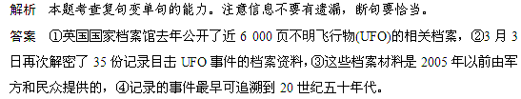
13．阅读下面的一则材料，然后回答问题。
“代排”本不是什么新鲜事，最近杭州下沙一家服务公司推出的“银行代排”颇有意思：付2元钱，就帮你排队。许多市民说，上银行少则排队半小时，多则2小时，2元钱换2小时，值得啊；还有人说，这种服务的推出，银行应该感到脸红。
请从雇佣者和被雇佣者两个不同角度，分别给“银行代排”下一个定义。(所下定义要分别突出两者不同的利益，每条不超过20字)
(1)雇佣者角度：“银行代排”就是____________________的一种雇佣行为。
(2)被雇佣者角度：“银行代排”就是__________________的一种雇佣行为。
解析 要包含两个要素：“行为”——花2元钱雇人去银行排队/到银行去替别人排队，“目的”——以节省时间/以获得2元钱的报酬。
答案 (1)花2元钱雇人去银行排队以节省时间
(2)到银行去替别人排队以获得2元钱的报酬
14．筛选整合下面文字中的主要意思，为“京剧脸谱”下个定义。要求：语言简明，条理清
晰，不超过60字。
在京剧表演中，某些男性角色的脸部常有一种特殊的彩色化装，称之为“脸谱”。根据剧情和剧中人物的需要，演员用夸张、变形等手法在脸上勾画出不同颜色、不同图案、不同纹样的脸谱，用来表明戏中人物的面容、性格等特征，使观众能观其外表，知其心胸。例如，红色脸常用来象征忠义、耿直、有血性等性格，以“三国戏”里的关羽为代表；白色脸则常用来表现奸诈多疑，以“三国戏”里的曹操为代表。京剧脸谱能够丰富舞台美术色彩，强化演出效果。
答：________________________________________________________________________
________________________________________________________________________
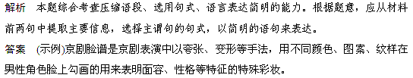
15．分别以小草、山桃、杨柳作为陈述对象重组下面的句子，使句式协调，语序合理。(可增
删个别字词)
煦暖的阳光最先把山坡上的小草唤醒，多情的春风最后催促着一向慵懒的山桃灿烂成一片云霞，而濛濛细雨则已将河边的杨柳点染成团团碧烟翠雾了。
答：________________________________________________________________________
________________________________________________________________________
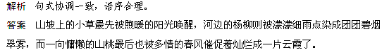
16．阅读下面的文字，分别用说明性语言、描述性语言解说这段话的意思。
心理学家和生态学家认为，窗外的环境十分重要，如果要让孩子健康，就不要住在六楼以上的楼层。身居高层，空气中含有大量的有害物质，而且整天面对的是砖墙，会引起孩子对外界不由自主的敌意。理想楼层是不超过六楼，窗外环境好，有树，有花草，有水。树和水还是极好的过滤器，能使周围空气很洁净。
(1)一般性的说明：________________________________________________(40字以内)
(2)生动性的描述：____________________________________(45字以内)
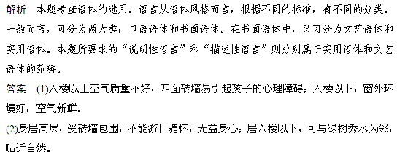
17．请根据要求表达对以下事件的看法。
北京大学自主招生试行“中学校长实名推荐制”。目前被推荐学生的名单都已公布，除了江苏无锡天一中学少年班年仅14岁的洪欣格以“写作水平突出”引人注目外，获得推荐的学生，大多是各自学校公认的分数尖子生。
(1)请以一位应届高三普通学生的口吻，用一个递进关系的复句表达对事件的看法。
答：________________________________________________________________________
________________________________________________________________________
(2)请以其他高校一位校长的口吻，连续用两个反问句表达对事件的看法。
答：________________________________________________________________________
________________________________________________________________________
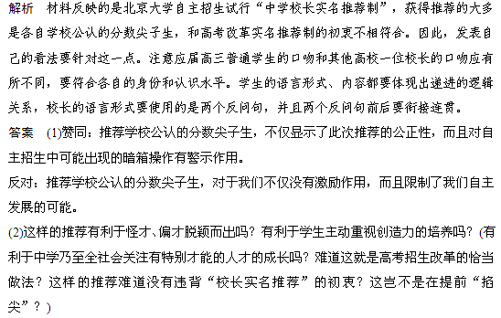
18．笑，是反映内心的一种面部表情，它与脸的某些“局部”关系特别密切，如与嘴(或口)、
与牙、与眼都相关；笑也牵及全身。
(1)请举出四字词语来分别说明“笑”与以上人体部位的相关性。
①________ ②________ ③________ ④________
(2)对于有些事，我们忍俊不禁，如：“忍俊不禁”的事，是有趣、让人高兴的事，如幽默、鬼脸、憨态等；而对于有些事，我们一笑了之，如：________________________。(举一个具体的细节，20字内)
答案 (1)①笑口常开 ②笑不露齿，或笑掉大牙
③眉开眼笑，或回眸一笑 ④捧腹大笑，或笑弯了腰，或笑破肚皮(还有会心微笑、笑逐颜开、笑容可掬、喜上眉梢、满脸喜色、满面春风)
(2)“一笑了之”的事，是一些值得轻蔑、不必挂在心上的事，如困难、嘲讽、不解等。(要结合语境，言之有理即可)
19．适当调整画线部分句子的语序，把它改写成格式一致的排比句。(可适当增删词语)
还有什么能伴你一生？钱财，像水中时聚时散的浮萍；美丽容颜，短促如梦，没等看清就逝去了；健康，像天上的月亮圆少缺多。只有心情，如同呼吸，伴你一生，是你唯一不能被剥夺的财富。
答：________________________________________________________________________
________________________________________________________________________
解析 本题考查句式变换的能力，属于散句变整句。解答此题，首先，要在三句中确定一句为基准句，可以以“健康，像天上的月亮圆少缺多”为基准句；其次，按照此基准句的形式，对另外两句进行相应的调整；最后，按照一定的逻辑顺序调整句序。
答案 健康，像天上的月亮圆少缺多；钱财，像水中的浮萍时聚时散；美丽容颜，像短促的梦，没等看清就逝去了。
20．把下面的长句改写成几个连贯的短句。
当我走近这次展览会上挂着将近百十幅国画的宽大的厅堂时，我首先被齐白石老人的神态生动、壮丽清新，令人感到中华民族的磅礴气魄和伟大的创造精神，而使旁边的幅面很大、颜色浓重的作品，相形之下就显得灰暗、神气不足的一些作品吸引住。
答：________________________________________________________________________
________________________________________________________________________
